Из опыта работы: применение рейтинговой системы оценки на практическом занятии по биологии
Аксенова Светлана Викторовна
Преподаватель биологии
Государственное бюджетное профессиональное образовательное учреждение Нижегородской области «Нижегородский медицинский колледж»

Методическая разработка лабораторно-практического занятия по теме «Приготовление и описание микропрепаратов клеток растений» соответствует программе Биология. Методическая разработка предназначена для проведения занятия со студентами первого курса по специальности Сестринское дело на базе основного общего образования. Тип занятия – практическая работа. Методическая разработка занятия содержит пояснительную записку, правила выполнения работы, критерии оценки, технологическую карту занятия, методическое пособие для студентов по выполнению практической работы.
Тема «Приготовление и описание микропрепаратов клеток растений» является важной в курсе Биологии. Задания направлены на практическое подтверждение теоретических положений современной клеточной теории. Знания о строении клеток организмов необходимы для дальнейшего понимания сущности биологических процессов в живых организмах. Цель работы: научить студентов готовить и описывать микропрепараты клеток растений. Изучить явление плазмолиза.
Лабораторно - практическое занятие направлено на формирование умений:
1) Работать со световым микроскопом.
2) Приготавливать и описывать микропрепараты растительных клеток.
3) Объяснять причины плазмолиза и деплазмолиза в клетках растений.
Оценка за работу студента на занятии носит накопительный характер. Она складывается из оценки, данной преподавателем и самооценки студентом своего учебного труда. Рейтинг студента за занятие складывается из оценки за выполненную практическую работу, балла за ответ при фронтальном опросе на этапе контроля опорных знаний (от 1 до 3 баллов) и балла, который поставит студент себе сам при анализе учебного труда на этапе рефлексии.
Баллы за выполненные работы записываются в «рейтинговую копилку» студента на этапе рефлексии. В оценку переводятся накопленные за занятие баллы. Количество баллов, поставленное педагогом определяется полнотой проделанной работой, самостоятельностью в исполнении, затратами времени, умением проводить анализ и делать вывод по результатам, аккуратностью оформления работы. Баллы за работу на занятии, которые будут выставлены самим студентом в «Таблице самоанализа», определяются полученные им знаниями и умениями, т.е. его личными усилиями. Таким образом, студент осознано относиться к своему учебному труду, видит свои достижения, сам их может оценить и участвует в выставлении конечной оценки своего труда. Преподаватель с помощью «Таблицы самоанализа» получает объективную оценку деятельности студента, видит интересы и возможности обучающегося, степень осознанности выполняемых им действий на практической работе. Студент же учиться анализировать свою учебную деятельность.
Подготовка к лабораторно-практической работе заключатся в изучении теории по рекомендуемой литературе, предусмотренной рабочей программой. Выполнение занятия производится в часы, предусмотренные расписанием занятий и в соответствии с методическими указаниями к практической работе. В методическом пособии для студентов по выполнению практической работы указана цель работы, названы основные знания и умения, которые необходимо освоить студенту, дан перечень оснащения, расписан поэтапно ход выполнения работы, даны контрольные вопросы, указана форма отчета. Отчет по практической работе студент выполняет индивидуально с учетом рекомендаций по оформлению. Отчет должен включать пункты: название практической работы, цель работы,
оснащение, задание, этапы работы, решение задачи, развернутый ответ на вопрос, таблица или схема, вывод.
Практическая работа считается выполненной студентом, если она соответствует указанным критериям. Результат выполнения практических работ оценивается педагогом в рейтинговых баллах, которые отражаются в «рейтинговой копилке».
Критерии оценок едины для выполнения всех практических работ по дисциплине Биология.
Отметка "5":Практическая работа выполнена в полном объеме с соблюдением необходимой последовательности. Обучающиеся работали полностью самостоятельно, показали необходимые для проведения практических и самостоятельных работ.
Отметка "4": Практическая или самостоятельная работа выполнена студентами в полном объеме и самостоятельно. Допускается отклонение от необходимой последовательности выполнения, не влияющее на правильность конечного результата.
Отметка "3": Практическая работа выполнена и оформлена с помощью преподавателя. Обучающийся испытывал затруднения при самостоятельной работе.
Отметка "2": Не предусмотрено выставление данной отметки. Бальная система предполагает получение студентом более высокой оценки за счёт самоанализа своих ошибок.

Технологическая карта лабораторно-практического занятия
Тема: Приготовление и описание микропрепаратов клеток растений
Продолжительность занятия: 90 мин.
Тип занятия: лабораторно-практическое занятие
Цели занятия:
предметные:
- развивать практические навыки работы с микроскопом;
- научить обучающихся готовить микропрепараты растительных клеток и их описывать;
- дать представления о явлении плазмолиза и деплазмолиза в клетках;
- показать практическое применение знаний о явлении плазмолиза в медицине.
метапредметные:
- развивать умение у студентов самостоятельно планировать учебную работу;
- развивать умение осуществлять контроль своей деятельности и их корректировать;
- развивать умение объективно оценивать правильность выполнения учебной задачи;
личностные:
- развивать аналитическое мышление;
- развивать способность осуществлять самоконтроль и самооценку своей деятельности;
- развивать аккуратность, наблюдательность.
Оснащение занятия:
технические, наглядные, аудиовизуальные средства: микроскопы учебные
дидактический материал: Рабочая программа Биология. Календарно-тематический план. Технологическая карта практического занятия №2. Методическая разработка практического занятия №2. Методическое пособие для студента по выполнения лабораторно-практического занятия №2.
Междисциплинарные связи: Химия, Анатомия и физиология человека
Метод обучения: словесный, наглядный, объяснительно-демонстрационный. Практическая работа под руководством и без участия преподавателя.
Форма деятельности: беседа, фронтальный опрос, демонстрация, самостоятельная работа студентов, постановка проблемной задачи и её решение, контроль преподавателя.
Ход занятия
№ п/п | Название и содержание этапа теоретического занятия
 | Деятельность преподавателя |  | Деятельность студентов
1. | Организационный этап
 | 1. Приветствует обучающихся.  2. Отмечает в классном журнале отсутствующих обучающихся. |  | 1. Психологический настрой к занятию.  2. Проверка готовности к занятию.  3. Староста даёт письменную информацию об отсутствующих.
2. | Формулирование темы и постановка целей занятия. Мотивация учебной деятельности
 | 1.Сообщает тему занятия.  2. Мотивирует значимостью темы для понимания клеточного строения организмов, важностью знаний для медицины явления плазмолиза в клетках  3. Заинтересовывает возможностью практической работы с микроскопом, получения балов для оценки своей работы. |  |  | 1. Знакомятся с методическим пособием, необходимым для работы  (Приложение №1).  2. Зачитывают тему и цель занятия в тетрадь.  3. Знакомятся с тем, что должны «знать» и «уметь» к концу занятия, чтобы провести самоанализ своей работы.
3. | Контроль и оценка опорных знаний
 | 1. Проводит фронтальный опрос на повторение знаний о правилах работы с микроскопом и клеточном строении организмов (Приложение № 2).  2. Оценивает ответы, студенты получают баллы за ответы, которые учитываются при самоанализе. |  |  | 1. Отвечают на поставленные преподавателем вопросы.  2. Слушают ответы друг друга и дополняют.  3. Получают баллы за ответы.
4. | Инструктаж преподавателя
 | 1. Объясняет и показывает, как приготовить микропрепарат клеток кожицы чешуи лука.  2. Отвечает на вопросы студентов.  3. Объясняет и показывает, как приготовить микропрепарат клеток листа водоросли элодеи.  4. Отвечает на вопросы студентов. |  |  | 1. Слушают инструкцию преподавателя.  2. Задают уточняющие вопросы.
5. | Применение знаний и закрепление умений (практическая работа)
 | 1. Координирует работу студентов по выполнению задания №1.  2. Рассказывает о явлении плазмолиза в клетках, его причинах и значении этого явления для жизнедеятельности клеток.  3. Объясняет, какой провести эксперимент, чтобы наблюдать явление плазмолиза и деплазмолиза.  4. Предлагает студентам самостоятельно провести эксперимент по наблюдению плазмолиза и деплазмолиза по алгоритму, написанному в методическом пособии.  4. Контролирует работу обучающихся.  5. Предлагает написать вывод.  6. Предлагает решить проблемную задачу об эритроцитах крови, находящихся в гипотоническом и гипертоническом растворе. | 1. Знакомятся с заданием №1 в методическом пособии к ЛПЗ№2.  Самостоятельно производят настройку микроскопов к работе. Самостоятельно выполняют задание №1. Готовят микропрепараты клеток кожицы лука и листа элодеи. Делают записи и рисунки в тетради.  2. Слушают преподавателя о явлении плазмолиза, рассматривают схему, записывают сведения о плазмолизе в тетрадь.  3. Читают в пособии алгоритм эксперимента по наблюдению плазмолиза.  4. Самостоятельно проводят наблюдение плазмолиза и деплазмолиза.  5. Делают записи и рисунки в тетради.  6. Анализируют практическую работу и записывают вывод в тетради.  7. Решают проблемную задачу. Рисуют схему из методического пособия с эритроцитами крови, помещенными в гипотонический и гипертонический растворы.
6. | Рефлексия (оценка деятельности студентов, подведение итогов)
 | 1. Предлагает обучающимся заполнить листок «Самоанализ работы» и подсчитать полученные на занятии баллы. Инструктирует по правилам заполнения (Приложение №3).  2. Оценивает работу всей группы: организованность, активное участие в учебном процессе, творческий подход.  3. Подводит итоги и делает выводы по достижению целей занятия.  4. Информирует студентов об оценке их деятельности на занятии и благодарит.  5. Выставляет оценки в классный журнал по результатам проверки рабочих тетрадей. |  |  |  | 1.Просматривают листок «Самоанализ работы» в рабочей тетради. Слушают инструкцию по заполнению.  2. Проводят самоанализ учебного труда на практическом занятииДают оценку своей работы на занятии. Подсчитывают общие баллы за работу на занятии.
 | Сообщение домашнего задания
 | 1. Сообщает домашнее задание,  называет номер параграфа учебника и страницы.  3. Отвечает на вопросы студентов. |  |  | 1. Записывают домашнее задание.  2. Задают вопросы. Слушают разъяснения преподавателя.
Приложение №1
Практическая работа №2
Тема: Приготовление и описание микропрепаратов клеток растений
Цель работы: Научиться приготавливать и описывать микропрепараты клеток растений. Изучить явление плазмолиза.
После выполнения практической работы Вы будите:
Знать: | Уметь:
1) Строение растительной клети.  2) Структурные и функциональные  особенности растительных клеток.  3) Значение внешней мембраны клеток. | 1) Работать со световым микроскопом.  2) Приготавливать и описывать микропрепараты растительных клеток.  3) Объяснять причины плазмолиза и деплазмолиза.
Оснащение: 1. Микроскопы учебные. 2. Предметные и покровные стёкла. 3. Пипетки, пинцеты. 4. Стаканы с водой и чашки Петри. 5. Готовый раствор йода и раствор NaCl (0,8М).
6. Фильтровальная бумага. 7. Лист водоросли элодеи, луковица.
Теоретические сведения
Клетка - это структурно-функциональная единица организма. Снаружи клетка растений покрыта плотной клеточной стенкой, в которой имеются поры. Под ней находится мембрана (плазмалемма) ультрамикроскопическая плёнка толщиной 7,5нм, состоящая из белков и фосфолипидов. В цитоплазме есть пузырьки, заполненные клеточным соком - вакуоли. В центре клетки или около клеточной стенки расположено ядро с ядрышком. От цитоплазмы ядро отделено ядерной оболочкой. Основу цитоплазмы составляет гиалоплазма. Это прозрачная коллоидная система, объединяющая все структуры в единую систему. Органеллы (органоиды) — структурные компоненты цитоплазмы. Они имеют определённую форму и размеры. При их повреждении клетка обычно теряет способность к дальнейшему существованию.
В практической работе мы будем наблюдать явления плазмолиза. Знание о плазмолизе будет нужно Вам при изучении анатомии и физиологии человека. Плазмолиз – это отделение протопласта (оболочки) от клеточной стенки в гипертоническом растворе. Плазмолизу (рис.1) предшествует потеря тургора. Плазмолиз возможен в клетках, имеющих плотную клеточную стенку (у растений, грибов, крупных бактерий). Клетки животных, не имеющие жесткой оболочки, при попадании в гипертоническую среду полностью сжимаются, при этом они на могут нормально функционировать. Характер плазмолиза зависит от ряда факторов: от вязкости цитоплазмы; от разности между осмотическим давлением внутриклеточной и внешней среды; от химического состава раствора; от размера, количества и формы вакуолей у растительных клеток.
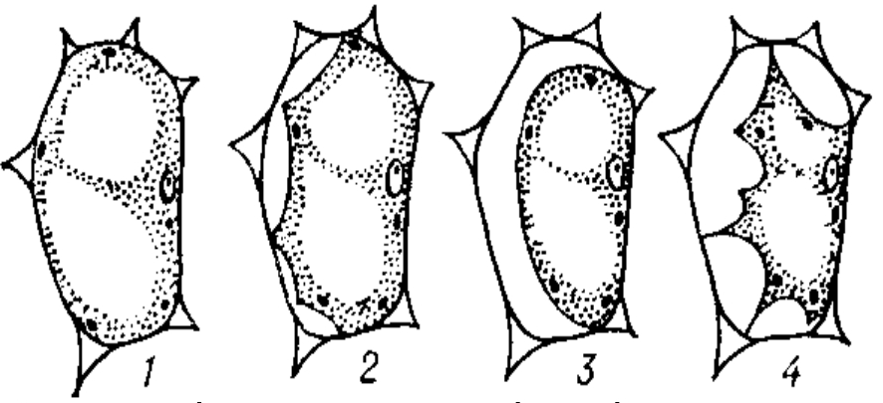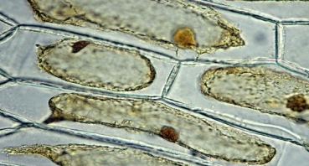
Рис.1. Схема плазмолиза и плазмолиз в клетках чешуи лука.
Деплазмолиз – возвращение протопласта из состояния плазмолиза в исходное состояние, которое характеризующееся нормальным тургором (натяжением клеточной стенки). Деплазмолиз (рис.2) происходит при перенесении клеток в воду или гипотонический раствор.
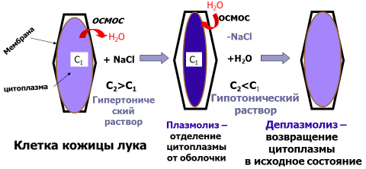
Рис. 2 Схема явления плазмолиза и деплазмолиза.
Ход работы:
Задание 1: Приготовление микропрепаратов растительных клеток.
1) Подготовьте микроскоп к работе.
2) Приготовьте препарат кожицы чешуи лука (рис.3.), рассмотрите под микроскопом, зарисуйте в рабочей тетради клетки кожицы лука (рис.4.). Сделайте подписи частей клетки.
Рис.3. Приготовление микропрепарата кожицы чешуи лука.
Рис.4. Строение клеток кожицы чешуи лука.

3) Приготовьте микропрепарат из листа водоросли элодеи, рассмотрите его и зарисуйте в рабочей тетради. Сделайте подписи частей клетки (рис.5).
Записать название
частей клетки:
1 – …?
2 - ….?
3 - …?
4 - ….?
5 - ….?
6 - ….?

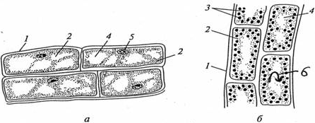
Рис.5. Примерный рисунок клеток растений (а – клетки кожицы лука; б – клетки листа элодей).
Задание 2: Изучение явления плазмолиза и деплазмолиза.
1. С одной стороны покровного стекла нанести несколько капель раствора NaCl (0,8 М), с другой стороны фильтровальной бумагой удалить воду.
2. Рассмотреть препарат, найти плазмолизированные клетки (рис.6), зарисовать их.
3. Нанести несколько капель воды с одной стороны покровного стекла, с другой стороны фильтровальной бумагой удалить раствор NaCl.
4. Рассмотреть препарат и зарисовать явление деплазмолиза.
Форма отчетности:
1. Выполнение всех заданий.
2. Сделать вывод о строении растительной клетки и функциях наружной клеточной мембраны.
3. Решить проблемную задачу. Вопрос: что произойдёт с эритроцитами крови, если они будут помещены в гипотонический (концентрация NaCl меньше 0,9%) и гипертонический (концентрация NaCl больше 0,9%) растворы? (для ответа используйте рис.7).
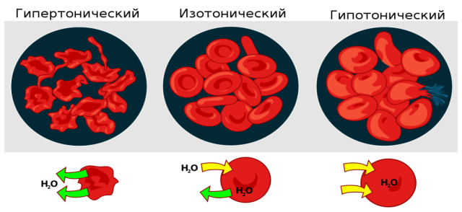
Рис.7. Схема изменения эритроцитов при их помещении в гипертонический и гипотонический растворы.
4. Дать ответ на вопрос. Будет ли наблюдаться явление плазмолиза, если клетки предварительно обработать спиртом? Ответ обоснуйте.
Приложение 2
Вопросы для фронтального опроса студентов
1. Почему клетку называют структурно-функциональной единицей организма? (1 балл)
2. Какое строение имеет наружная мембрана клетки, какова её функция? (2 балла)
3. Какова функция гиалоплазмы? (1 балл)
4. Какую роль в клетке выполняет ядро? (1 балл)
5. Назовите органоиды клетки в основе строения которых, лежит мембрана? (1 балл)
6. Какой органоид клетки называют «энергетическая станция» и почему? (1 балл)
7. Назовите отличительные особенности растительных и животных клеток. (2 балл)
8*. Расскажите об устройстве светового микроскопа. (3 балл)
9*. Расскажите о правилах работы с микроскопом. (3 балл)
* - расширенные вопросы, практической направленности
Приложение №3
Самоанализ работы
Проведите анализ своей практической работы. Заполните таблицу самоанализа, отметив + или – в графах таблицы и подсчитайте в баллах свою интеллектуальную активность на занятии. Ваша интеллектуальная энергия будет преобразована в баллы АТФ:
АТФ = Активность + Творчество + Фантазия
Таблица самоанализа
В результате занятия  Вы должны были узнать: | Я знаю:  (+или -) | В результате занятия  Вы должны были научиться: | Я умею:  (+ или -)
1) Строение растительной клети. |  | 1) Работать со световым микроскопом, готовить микропрепараты растительных клеток.
2) Структурные и функциональные особенности растительных клеток. |  | 2) Описывать микропрепараты растительных клеток.
3) Значение внешней мембраны клеток. |  | 3) Объяснять причины плазмолиза и деплазмолиза.
Количество баллов в АТФ___(max)=3 |  | Количество баллов в АТФ____(max)=3
Всего баллов в АТФ_____
Рассчитайте количество полученных на занятии баллов (АТФ):
Баллы за работу на занятии (за ответы на вопросы)
баллы за самоанализ работы на занятии (из таблицы)

Баллы за
практическую работу

Полученные Вами баллы:
баллы | 0-2 | 3 | 4-7 | 8-11 | 12-15 (МОЛОДЕЦ!)
оценка | Такого быть не может | «3» | «4» | «5» | «5»+»5»
Полученная оценка за работу: ____

ЗАПИШИ свой БАЛЛ В КОПИЛКУ рейтинга!

СПАСИБО ЗА РАБОТУ!

